**Волинська обласна бібліотека для дітей**

**Рекомендаційний список літератури**

**для дітей дошкільного, молодшого шкільного віку**

**та їх батьків**

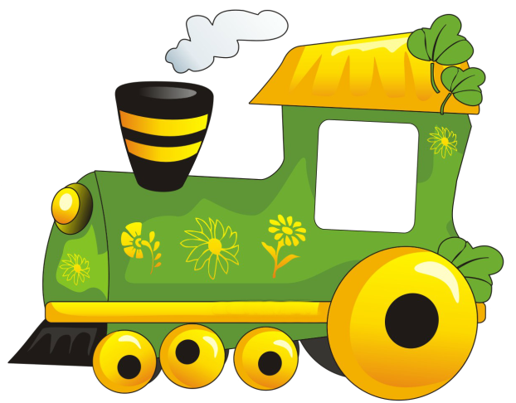

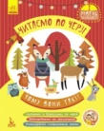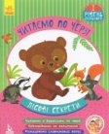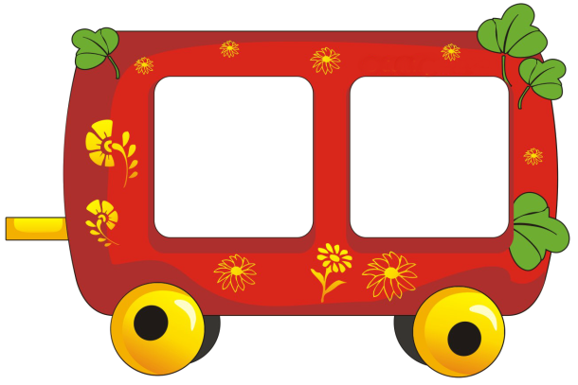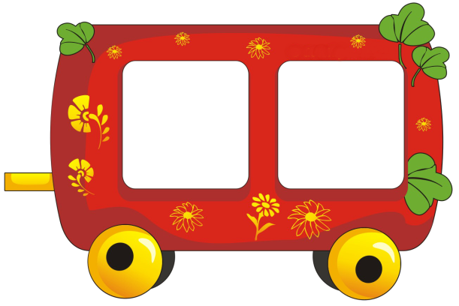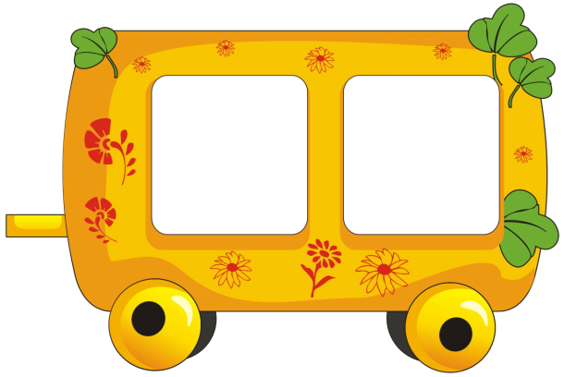

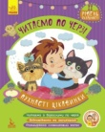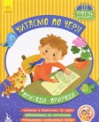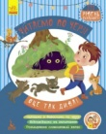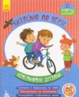

**Луцьк - 2019**

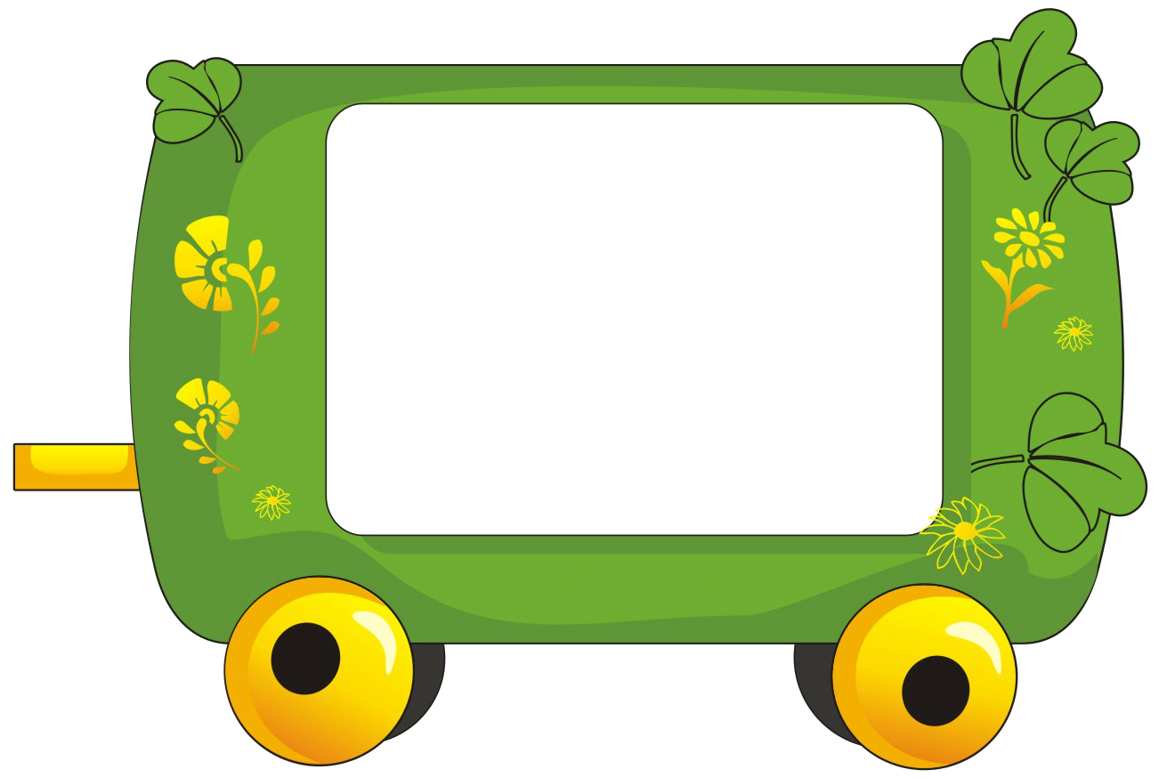

**Любі друзі!**

До Вашої уваги – добірка ілюстрованих видань, які призначені для спільного читання дітей з дорослими та розподілені за рівнем складності. Окремі слова і короткі фрази виділені і розбиті на склади – дитина може прочитати їх самостійно. Після кожного оповідання подані запитання до тексту.

**Книжки допоможуть:**

– навчитися читати,

– розвинути увагу і пам’ять,

– набути навичок свідомого читання,

– розширити словниковий запас,

– розвинути логічне і асоціативне мислення,

– отримати задоволення від тісного спілкування з батьками.

**Завітайте до Бібліотеки і у всьому переконаєтеся!**

**Підготувала: головний бібліограф Л. Данилюк**

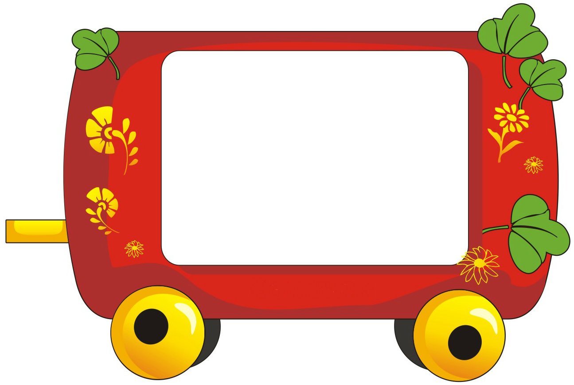

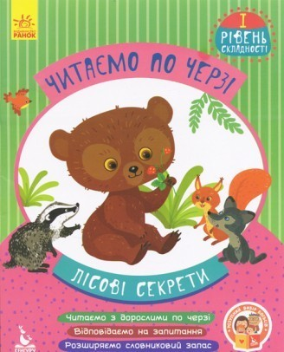

**Моніч О. Б.** Лісові секрети / О. Б. Моніч ; іл. О. Курдюмової. – Харків : Ранок, 2018. – 16 с. – (Читаємо по черзі. 1 рівень складності).

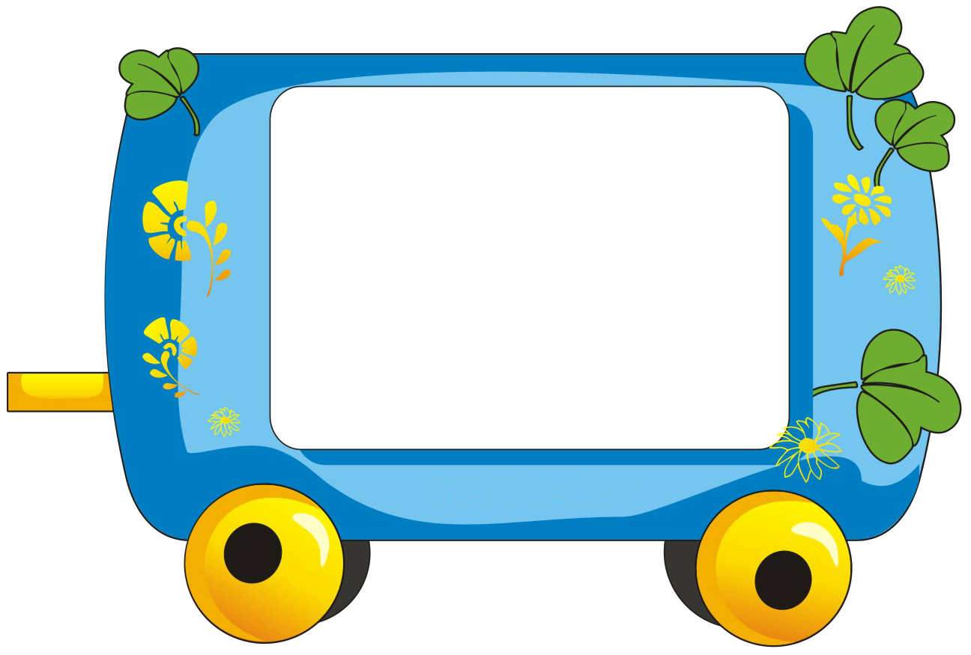

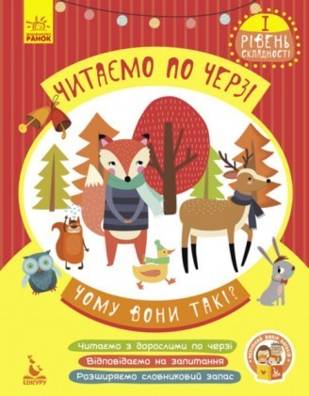

**Моніч О. Б.** Чому вони такі? / О. Б. Моніч. – Харків : Ранок, 2018. – 16 с. : іл. – (Читаємо по черзі. 1 рівень складності).

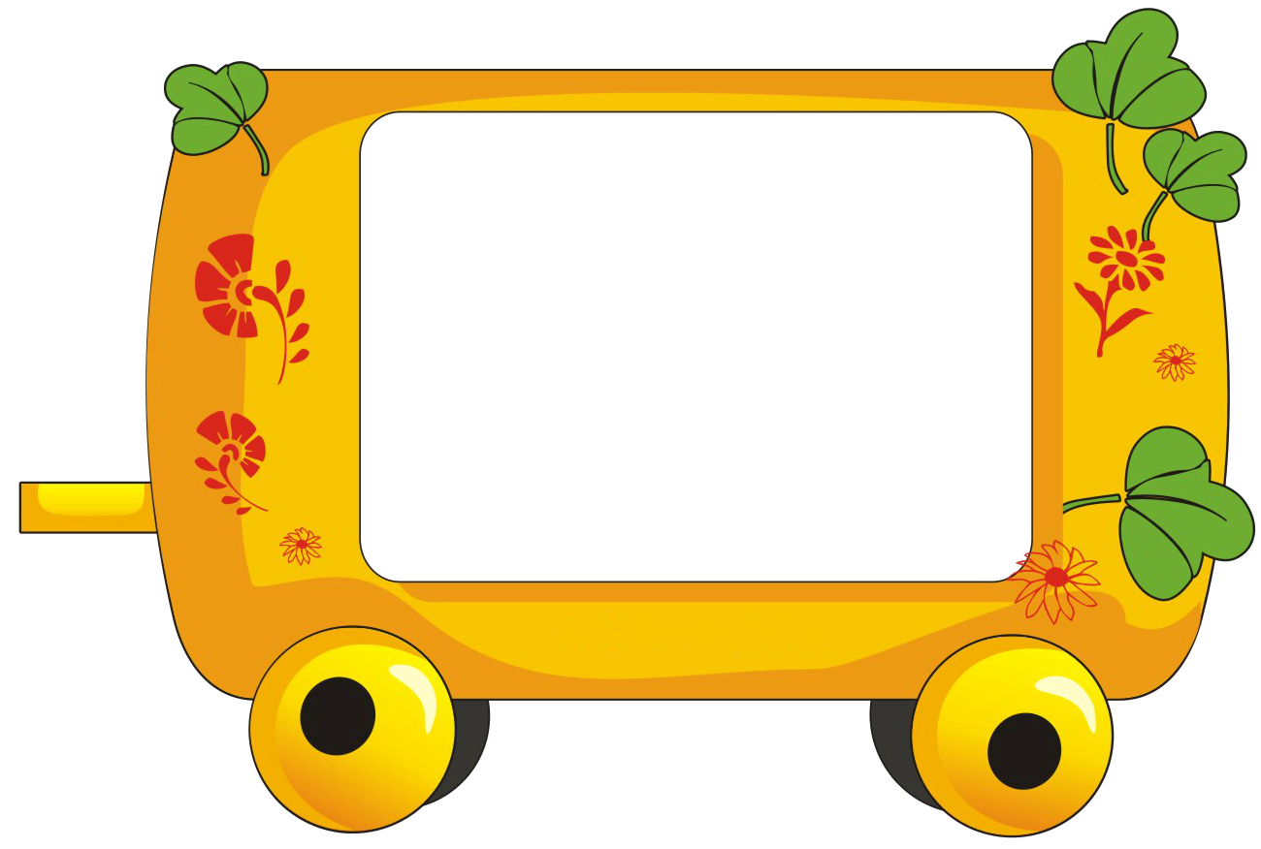

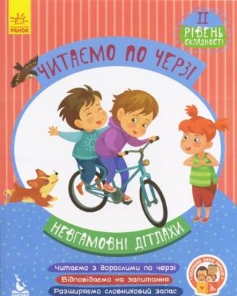

**Федосова В. Б.** Невгамовні дітлахи

/ В. Б. Федосова ; іл. О. Курдюмової. – Харків : Ранок, 2018. – 16 с. : іл. – (Читаємо по черзі. 2 рівень складно-сті).



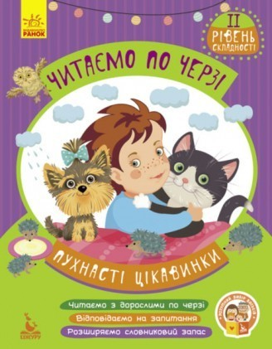

**Федосова В. Б.** Пухнасті цікавинки / В. Б. Федосова ; іл. О. Курдюмової. – Харків : Ранок, 2018. – 16 с. – (Читаємо по черзі. 2 рівень складності).



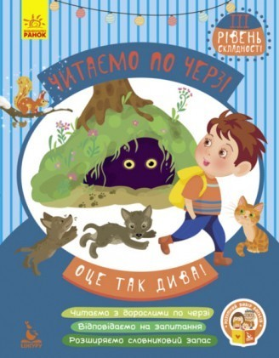

**Федосова В. Б.** Оце так дива! / В. Б. Федосова ; іл. О. Курдюмової. – Харків : Ранок, 2018. – 16 с. – (Читаємо по черзі. 3 рівень складно-сті).



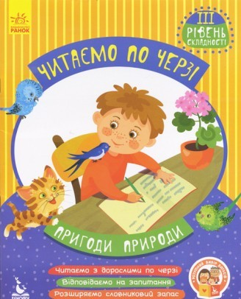

**Федосова В. Б.** Пригоди природи / В. Б. Федосова ; іл. О. Курдюмової. – Харків : Ранок, 2018. – 16 с. – (Читаємо по черзі. 3 рівень складно-сті).